免打孔中心抽纸盒、抽纸比价方案
免打孔中心抽纸盒、抽纸比价方案具体要求如下：
一、产品要求：
产品名称 | 规格型号 | 价格 | 备注
免打孔中心抽纸盒、抽纸 | - 中心抽纸盒规格：22CM*12CM*22CM;  - 中心抽卷纸规格：宽度95，节距180，中心直径180，克重600；  - 中心抽纸盒、中心抽卷纸分别报价  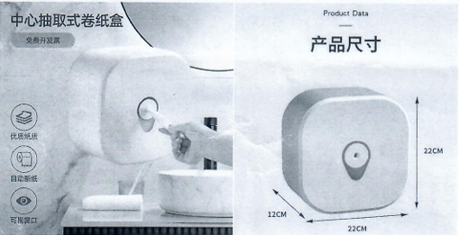  图片仅供参考 | 元/个  元/卷 | - 中心抽纸盒安装方式为免打孔；  - 中心抽卷纸为2层，主要成分为原木浆，执行标准为20810-2018，卫生标准为GB15979；  - 中心抽卷纸最高限价6.8元/卷。
二、比价方案：
1.采用现场比质比价排序方式，各报价单位须提准备好营业执照、品牌授权（如有需提供）、产品资料、产品报价，如投标人不是公司法人需提供授权委托书和投标代理人身份证复印件（授权委托书和身份证复印件均需加盖公章），用文件袋密封包装送至指定地点；
2. 最低报价如有两家或以上单位，现场采用二次报价方式；
3.供应商按比价结果排序。
三、资格审查方式及特殊情况说明：
1.本次采用资格后审方式；
2.须带样品至现场进行比质比价。

